UNIVERSIDAD DE LAS FUERZAS ARMADAS ‘ESPE’

Departamento de Ciencias de la Computación Ingeniería en tecnologías de la información

A.M. de Sistemas

NRC-29293

ACTIVIDAD

Integrantes:

Christopher Joel Armas Piarpuezan Daniel Alexis Quilca Andrade
Isaac Sebastian Proaño Panchi
Camila Nicole Shiguango Valverde

DOCENTE:
Ing. Hernán Jácome

ÍNDICE
Tabla de contenido
1. SEGPRO: Generalidades del Plan de Recuperación ante Desastres (DRP) 4
1.1. INTRODUCCIÓN 4
1.2. DEFINICIÓN DEL DRP 5
1.3. IMPORTANCIA DEL DRP 5
2. PLAN DE RECUPERACIÓN DE DESASTRES - SEGPRO 6
2.2. Análisis de riesgo (RA) 10
2.2.1. Riesgos Tecnológicos 12
2.2.2. Riesgos Naturales 12
2.2.3. Riesgos Operacionales 12
2.2.4. Riesgos de Seguridad Física 12
2.2.5. Riesgos Regulatorios y Legales 12
2.3. Análisis de impacto de negocio (BIA) 12
2.4. Objetivo de tiempo de recuperación (RTO) 16
2.5. Objetivo de punto de recuperación (RPO) 18
2.5.3. Matriz TOR y POR de Procesos Críticos 19
3. PLAN DE OPERACIÓN DE LA INFRAESTRUCTURA DE TI 22
3.1 Diagnóstico de la Infraestructura Tecnológica de SEGPRO 22
a. Conocimiento de la Situación Real de la Infraestructura Tecnológica 22
b. Acciones Preventivas y Correctivas para Disminuir el Riesgo Tecnológico 23
c. Evaluación de Procesos y Herramientas Tecnológicas 24
3.1.1 Diagnóstico de Redes y Comunicaciones 25
3.1.2 Diagnóstico de Servidores 26
3.1.5 Análisis de Riesgos Tecnológicos 28
3.2 Identificación de Elementos Tecnológicos Mínimos y Políticas Necesarias 29
3.2.1 Políticas generales 32
3.2.1.1 Uso de Recursos Informáticos 32
3.2.1.2 Desarrollo de Proyectos Tecnológicos 33
3.2.1.3 Mantenimiento de Equipos y Privacidad de Datos 33
3.2.2 Responsabilidades del usuario 34
3.2.3 Licenciamiento de software 35
4. PLAN DE RECUPERACIÓN DE DESASTRES (DRP) DE SEGPRO 36
4.2.1. Fases del diseño del DRP 36
4.2.2. Análisis de riesgos y amenazas 36
4.2.3. Identificación de activos críticos 37
4.3. Procedimientos de Recuperación ante Desastres en SEGPRO 38
4.3.1. Antes del desastre (prevención y planificación) 38
4.3.2. Durante el desastre (respuesta y mitigación) 38
4.3.3. Después del desastre (restauración y mejoras) 39
4.4. Estrategias de Recuperación de Infraestructura de TI en SEGPRO 39
ANEXOS 41

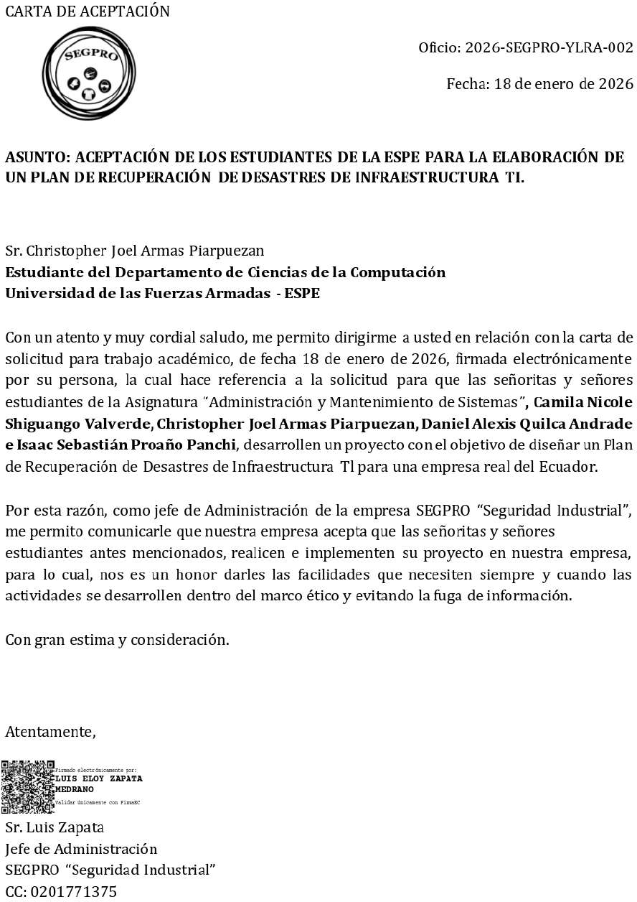

OBJETIVO
Implementar un Plan de Recuperación ante Desastres (DRP) para el área de informática de la empresa SEGPRO, con el fin de garantizar la continuidad operativa, la integridad de la información y la rápida recuperación de los servicios tecnológicos ante eventos que comprometan la infraestructura informática.
OBEJTIVOS ESPECÍFICOS

- Identificar los activos críticos del área de informática que son esenciales para el funcionamiento de los procesos administrativos, productivos y comerciales de la empresa.
- Analizar los riesgos y vulnerabilidades a los que está expuesta la infraestructura tecnológica de SEGPRO, considerando amenazas internas y externas.
- Diseñar un conjunto de estrategias y procedimientos de respaldo, recuperación y continuidad que permitan restablecer los sistemas informáticos en el menor tiempo posible tras una interrupción.
- Establecer roles, responsabilidades y líneas de acción dentro del DRP, asignando tareas específicas al personal de informática y coordinando con otras áreas clave de la organización.
- Capacitar al personal del área informática en la ejecución del DRP, realizando simulacros periódicos para evaluar la eficacia del plan y ajustarlo según sea necesario.
- Documentar el plan de manera clara y accesible, garantizando su disponibilidad para todos los involucrados y su actualización continua conforme cambien los sistemas o procesos empresariales.

SEGPRO: Generalidades del Plan de Recuperación ante Desastres (DRP)

INTRODUCCIÓN

Un plan de recuperación ante desastres (PRD) es un conjunto de políticas, procedimientos y herramientas que garantizan que una organización siga prestando sus servicios críticos en caso de un incidente disruptivo, como una falla técnica, un ciberataque, un desastre natural u otro evento imprevisto. Su objetivo principal es

salvaguardar la integridad, la disponibilidad y la confidencialidad de los datos y reanudar la actividad normal lo antes posible.
Crear un PRD exige un conocimiento exhaustivo de la jerarquía organizativa, la infraestructura de TI y los flujos de trabajo empresariales y estratégicos de una empresa. Por lo tanto, este proyecto proporciona información vital de SEGPRO Industrial Security, que será una excelente referencia para diseñar el PRD en su entorno organizacional.
La información levantada contempla los siguientes elementos:
    - La misión y la visión de la empresa, como estrategia subyacente al plan.
    - La estructura organizativa, para determinar quién realiza qué en la respuesta a incidentes.
    - Procesos de la empresa en grupos de macroprocesos principales, de soporte y estratégicos, según la norma ISO 9001:2015. Se realizará un inventario de hardware y software, así como un diagrama de red, para determinar la tecnología implementada y los sistemas prioritarios durante una contingencia.
La información recolectada será tratada con fines estrictamente académicos, respetando la confidencialidad y los lineamientos establecidos por la institución y la empresa colaboradora. Este trabajo permitirá sentar las bases para el diseño de un plan de recuperación robusto, alineado con las necesidades reales de SEGPRO.

DEFINICIÓN DEL DRP
Es un documento estratégico que describe los procedimientos, recursos, responsabilidades y acciones necesarias para recuperar los sistemas tecnológicos y procesos críticos de una organización después de un evento disruptivo. Este plan contempla desde desastres naturales hasta incidentes tecnológicos o humanos, con el fin de minimizar el tiempo de inactividad y garantizar la continuidad operativa del negocio.

IMPORTANCIA DEL DRP

Contar con un DRP es fundamental para cualquier organización porque:
    - Protege la integridad y disponibilidad de la información crítica
    - Asegura la continuidad del negocio, incluso ante situaciones imprevistas
    - Reduce el impacto financiero y operativo causado por interrupciones
    - Define roles y responsabilidades claras en emergencias, mejorando la capacidad de respuesta
    - Fortalece la confianza de clientes, proveedores y partes interesadas
    - Cumple con normas de calidad y seguridad como ISO 9001, ISO 27001, etc.

PLAN DE RECUPERACIÓN DE DESASTRES - SEGPRO

    - DIAGNÓSTICO DE LA EMPRESA SEGPRO
SEGPRO - Seguridad Industrial es una empresa ecuatoriana ubicada en la ciudad de Quito, dedicada a la comercialización de productos y equipos de protección personal (EPP). Su catálogo incluye una amplia variedad de artículos orientados a salvaguardar la integridad física de los trabajadores en entornos industriales, tales como guantes de cuero y caucho, ropa de trabajo, cascos, cinturones ergonómicos, protección visual, auditiva, respiratoria, entre otros.
SEGPRO trabaja con materiales nacionales e importados, garantizando productos de alta calidad que cumplen con normas de seguridad ocupacional. Su enfoque se basa en ofrecer soluciones eficaces a las empresas para reducir riesgos laborales y mejorar el desempeño del personal en áreas operativas.
Además de su oferta comercial, SEGPRO mantiene relaciones con marcas reconocidas del sector industrial y se caracteriza por brindar una atención directa, personalizada y confiable a sus clientes.

    - MISIÓN

Comercializar nuestros productos de Seguridad Industrial, utilizando materiales nacionales e internacionales, para dotar a nuestros clientes de los mejores equipos de seguridad para así evitar los riesgos laborales, mejorando la protección y seguridad de los trabajadores en las distintas áreas de trabajo, cumpliendo con las normas establecidas en de Seguridad Ocupacional
    - VISIÓN

SEGPRO, será la empresa líder en la elaboración de productos de Seguridad Industrial, implementando procesos para transparentar la comercialización y colaborar con las familias trabajadoras de este sector productivo.
    - VALORES

- Transparencia
- Puntualidad
- Confianza
- Credibilidad

- Integridad
- Excelencia
- Responsabilidad
- Lealtad
    - ESTRUCTURA ORGANIZACIONAL

SEGPRO cuenta con una estructura organizacional funcional, diseñada para garantizar la eficiencia operativa, la calidad en la atención al cliente y el cumplimiento de los estándares de seguridad industrial. Esta estructura permite una clara división de responsabilidades y una adecuada coordinación entre las diferentes áreas que componen la empresa.
La empresa está liderada por la Gerencia General, desde donde se supervisan y toman decisiones estratégicas. Bajo esta dirección, se articulan los siguientes departamentos:
- Comercial y Ventas: Encargado de la atención al cliente, gestión de ventas y promoción de productos.
- Logística y Almacén: Responsable del control de inventario, recepción de productos y distribución.
- Producción y Calidad: Supervisa la elaboración de productos, asegurando el cumplimiento de normas técnicas y de seguridad.
- Administrativo y Financiero: Maneja los procesos contables, financieros y administrativos de la empresa.
- Marketing y Publicidad: Encargado de la imagen institucional, publicidad y redes sociales.
- Servicio al Cliente: Brinda soporte postventa y atención directa al usuario final.

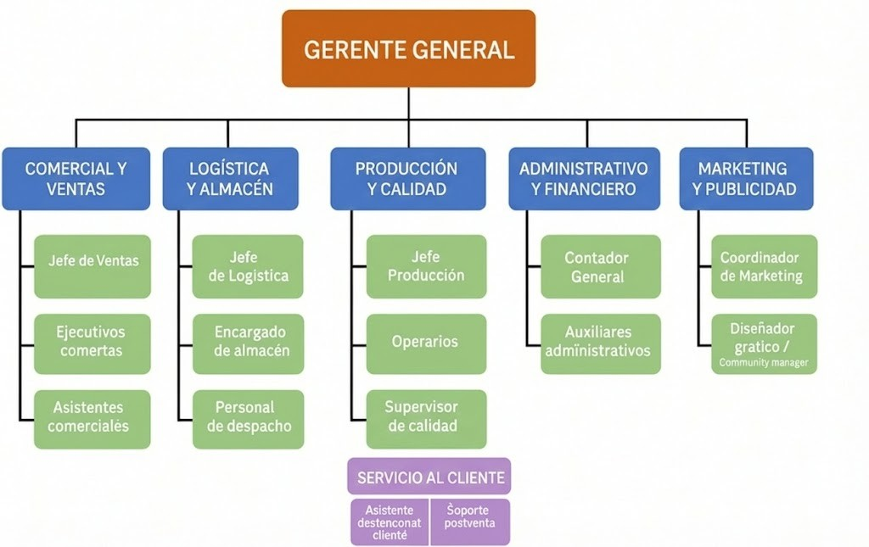
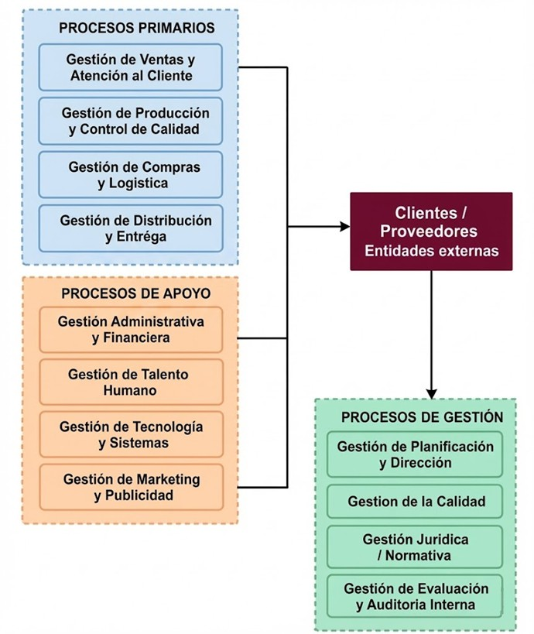

Figura 2. Identidades Segpro

ORGANIGRAMA DE TI

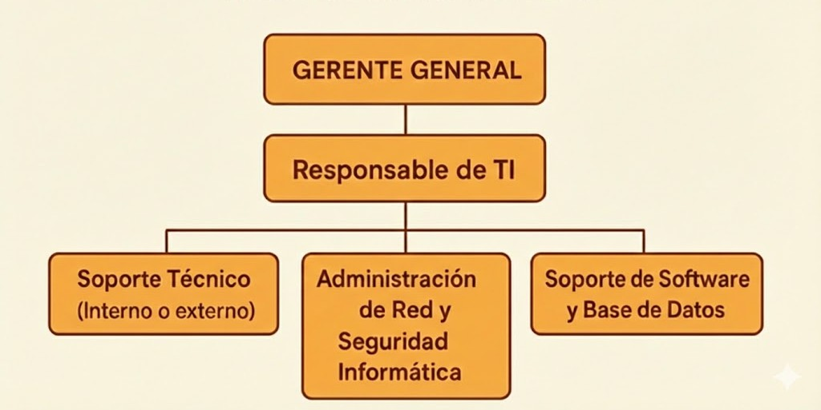

Figura 3. Organigrama SEGPRO

    - MACROPROCESOS, PROCESOS Y SUBPROCESOS

MACROPROCES O | PROCESO | SUBPROCESO
DIRECCIÓN ESTRATÉGICA | Planificación estratégica | Definición de misión, visión y objetivos
 | Gestión de la calidad (SGC) | Gestión de indicadores y auditorías internas
 | Evaluación de riesgos y oportunidades | Control de acciones correctivas y de mejora
 | Revisión por la dirección | Gestión documental del SGC
COMERCIAL Y ATENCIÓN AL CLIENTE | Gestión comercial y ventas | Gestión de cotizaciones y pedidos
 |  | Seguimiento de clientes y fidelización
 | Gestión de atención al cliente | Manejo de quejas y reclamos
 |  | Soporte postventa (chat, asistente)
GESTIÓN DE PRODUCCIÓN Y CALIDAD | Producción de productos de seguridad industrial | Planificación de la producción
 |  | Control de procesos productivos
 | Control y aseguramiento de calidad | Verificación de productos
 |  | Gestión de no conformidades

LOGÍSTICA Y ALMACÉN | Gestión de inventario y almacén | Recepción de materiales
 |  | Control de stock
 | Distribución y despacho | Preparación de pedidos
 |  | Envío y transporte
ADMINISTRATI VO Y FINANCIERO | Gestión contable y financiera | Facturación y pagos
 |  | Control de ingresos y egresos
 | Gestión administrativa | Gestión de recursos humanos
 |  | Gestión de contratos y proveedores
MARKETING Y PUBLICIDAD | Promoción y posicionamiento de marca | Diseño gráfico y campañas
 |  | Publicidad digital y tradicional
 | Gestión de redes y contenidos | Manejo de redes sociales y sitio web
 |  | Análisis de mercado
SOPORTE TECNOLÓGICO | Seguridad de la información | Respaldo y recuperación de datos
 | Gestión de infraestructura TI | Gestión de redes y hardware
 | Soporte técnico | Mantenimiento de software
 |  | Actualización de sistemas

Análisis de riesgo (RA)

El Análisis de Riesgo (RA) es uno de los pilares clave en la gestión de la seguridad de la información y la continuidad operativa de cualquier organización. Desde un enfoque teórico, el riesgo se entiende como la posibilidad de que una amenaza aproveche una vulnerabilidad y cause un impacto negativo en los activos de la empresa. En el caso de SEGPRO, el análisis de riesgos nos ayuda a prever eventos que podrían poner en peligro la confidencialidad, integridad y disponibilidad de la información.

El objetivo principal del Análisis de Riesgo es identificar, evaluar y priorizar los riesgos que podrían amenazar los activos críticos de SEGPRO. Este proceso es fundamental para tomar decisiones estratégicas que permitan implementar controles preventivos, correctivos y detectivos, lo que a su vez ayuda a disminuir la probabilidad de incidentes de seguridad.
A continuación, se identifican los principales riesgos tecnológicos que podrían generar problemas y daños en los servicios de SEGPRO. Estos riesgos fueron determinados a partir del análisis de los procesos operativos y tecnológicos, considerando amenazas que pueden afectar hardware, software, comunicaciones y la infraestructura eléctrica.
Los riesgos identificados incluyen, entre otros

Activo | Amenaza | Vulnerabilida d | Nivel de Riesgo
Servidor de datos | Ataque cibernético | Falta de parches | Alto
Red  corporativa | Acceso no autorizado | Contraseñas débiles | Alto
Información de clientes | Fuga de información | Falta de cifrado | Alto
Equipos de usuarios | Malware | Software no autorizado | Medio
Personal | Error humano | Falta de capacitación | Medio

Los riesgos que hemos identificado como altos son una amenaza seria para el funcionamiento de SEGPRO y necesitan ser abordados de inmediato. El manejo de

estos riesgos puede incluir la implementación de controles técnicos, como firewalls y cifrado, así como controles administrativos, como políticas de seguridad, y controles organizacionales, que abarcan la capacitación continua del personal.

Riesgos Tecnológicos
Los riesgos tecnológicos en SEGPRO están vinculados a problemas con el hardware, el software y los sistemas de información. Algunos de los riesgos más destacados incluyen ataques cibernéticos, la obsolescencia de la tecnología, fallos en los servidores y la falta de actualizaciones de seguridad. Estos problemas pueden impactar de manera directa la disponibilidad y la integridad de la información, provocando interrupciones en las operaciones y la pérdida de datos críticos.

Riesgos Naturales
Los riesgos naturales son aquellos eventos que ocurren fuera del control de la organización, como terremotos, inundaciones, incendios o cortes prolongados de energía eléctrica. En SEGPRO, este tipo de riesgos puede causar daños a la infraestructura física y tecnológica, lo que afectaría la continuidad de los servicios y podría resultar en pérdidas económicas significativas si no se implementan planes de contingencia adecuados.

Riesgos Operacionales
Los riesgos operacionales están relacionados con fallos en los procesos internos, errores humanos y deficiencias en los procedimientos establecidos. En SEGPRO, estos riesgos pueden aparecer a través de una gestión inadecuada de incidentes, la falta de capacitación del personal o la ausencia de controles internos claros, lo que aumenta la probabilidad de interrupciones en las operaciones diarias.

Riesgos de Seguridad Física
Los riesgos de seguridad física están relacionados con el acceso no autorizado a las instalaciones, el robo de equipos, el vandalismo o los daños a la infraestructura. En el contexto de SEGPRO, la ausencia de controles de acceso, una vigilancia adecuada o sistemas de monitoreo podría poner en peligro tanto los activos físicos como la información almacenada en los dispositivos tecnológicos.

Riesgos Regulatorios y Legales
Los riesgos regulatorios y legales se refieren a las posibles consecuencias de no cumplir con las leyes, normativas y regulaciones actuales que protegen los datos, garantizan la seguridad de la información y aseguran la continuidad del negocio. Para SEGPRO, ignorar estas obligaciones puede resultar en sanciones legales, multas y un daño considerable a su reputación institucional.

Análisis de impacto de negocio (BIA)

    - Análisis de Impacto en el Negocio

En esta fase se determinaron las acciones necesarias para la restauración y continuidad de los procesos críticos en SEGPRO, cuantificando los impactos potenciales que una interrupción podría generar en la organización. Se otorgó mayor prioridad a aquellos
procesos cuya interrupción afectaría directamente la atención a clientes, proveedores y la operatividad, lo que podría traducirse en retrasos, pérdidas económicas y daños a la reputación de la empresa.
La evaluación consideró el impacto institucional, social y financiero, con base en la realidad operativa de SEGPRO. El análisis de impacto en el negocio (BIA) permitió identificar los posibles efectos, los costos asociados, la prioridad de recuperación y las estrategias recomendadas para cada proceso o activo relevante.
Las áreas que se verían más afectadas en caso de una catástrofe tecnológica en SEGPRO incluyen:
      - Clientes y proveedores: La continuidad del suministro y la atención a los pedidos es esencial para mantener relaciones comerciales sólidas y evitar penalizaciones contractuales.
      - Políticas internas y cumplimiento legal: El incumplimiento de normativas podría acarrear sanciones y pérdida de confianza.
      - Reputación institucional: La percepción de SEGPRO como proveedor confiable puede verse afectada ante interrupciones prolongadas.
      - Administración y gestión financiera: La incapacidad de facturar o procesar pagos impacta directamente en la liquidez y operación de la empresa.

Por ejemplo, en la matriz de impacto, se observa que la Gestión de Ventas y la Recepción de materiales son procesos con un impacto crítico, requiriendo un RTO máximo de 4 horas y un RPO de 1 hora para evitar afectaciones graves en la operación.
Del mismo modo, la Gestión de Inventarios y la Planificación de Producción son procesos prioritarios, cuyo retraso puede detener la cadena de suministro y afectar la entrega a clientes finales.
    - Análisis de Riesgos

A continuación, se identifican los principales riesgos tecnológicos que podrían generar problemas y daños en los servicios de SEGPRO. Estos riesgos fueron determinados a partir del análisis de los procesos operativos y tecnológicos, considerando amenazas que pueden afectar hardware, software, comunicaciones y la infraestructura eléctrica.
Los riesgos identificados incluyen, entre otros:

      - Falla eléctrica prolongada en servidores de ventas y base de datos
      - Ataques de malware y ciberseguridad a los sistemas de clientes y facturación
      - Interrupción del servicio de Internet o fallos en la red de datos interna
      - Errores humanos en el procesamiento de información crítica
      - Robo o daño físico de equipos en el área de inventarios o producción

    - Metodología para el análisis de riesgos

El análisis de riesgos en SEGPRO se desarrolló conforme a los lineamientos de la
norma ISO/IEC 27005, que provee una guía sistemática para identificar, valorar y tratar los riesgos sobre los activos de información y los procesos tecnológicos. Esta norma
recomienda que la estimación del riesgo pueda realizarse mediante una metodología cualitativa, cuantitativa o una combinación de ambas, dependiendo del nivel de detalle requerido y la información disponible.
Metodología Cualitativa

La metodología cualitativa se emplea comúnmente para la toma de decisiones rápidas y prácticas, ya que se basa en la experiencia, el criterio profesional y la percepción de los responsables de los procesos. Utiliza escalas de valoración como Bajo, Moderado, Alto y Crítico para calificar atributos tales como la probabilidad de ocurrencia, el impacto potencial y la efectividad de los controles existentes.
En el análisis de riesgos cualitativo de SEGPRO, se consideraron los siguientes elementos:
- Amenazas: Posibles eventos o agentes que pueden provocar daños (ej: malware, cortes de energía, robo).
- Vulnerabilidades: Debilidades en los sistemas, procesos o controles que pueden ser explotadas por las amenazas.

- Impacto: Consecuencias negativas que pueden derivar de la ocurrencia de una amenaza (interrupción operativa, pérdida de información, sanciones legales).
- Controles: Medidas preventivas y correctivas aplicadas para reducir la probabilidad o el impacto de los riesgos.

Esta metodología facilita la comprensión y comunicación de los riesgos a todos los niveles de la organización, permitiendo priorizar acciones correctivas.
Metodología Cuantitativa

La metodología cuantitativa, menos utilizada en el entorno cotidiano por su complejidad, implica la recolección de datos numéricos y el uso de modelos de cálculo para determinar la magnitud del riesgo. Utiliza escalas numéricas para evaluar la probabilidad y el impacto de cada amenaza, lo que permite calcular un nivel de riesgo (por ejemplo, Probabilidad x Impacto).
En SEGPRO, se asignó un valor de 1 a 5 para cada atributo, de modo que:

- Nivel de Riesgo = Probabilidad x Impacto
- 1-5: Riesgo bajo
- 6-10: Riesgo medio
- 11-15: Riesgo alto
- 16-25: Riesgo crítico

La utilidad de la metodología cuantitativa reside en que permite priorizar riesgos de manera más exacta, especialmente útil para justificar inversiones en controles
adicionales o para el reporte a instancias superiores.

    - Criterios Básicos

La valoración de riesgos tecnológicos en SEGPRO se basa en la combinación de ambas metodologías: se asignan valores cualitativos (bajo, medio, alto, crítico) y, simultáneamente, se les da una ponderación numérica para facilitar la priorización y el seguimiento.
Los criterios utilizados para el análisis incluyen:

      - Probabilidad: Posibilidad de que ocurra el evento o amenaza

      - Impacto: Grado de afectación en caso de ocurrencia
      - Vulnerabilidad: Exposición o debilidad del proceso o sistema
      - Controles existentes: Medidas de mitigación aplicadas
      - Consecuencia: Resultados negativos para la operación, finanzas, reputación o cumplimiento legal

Objetivo de tiempo de recuperación (RTO)

    - Determinación de Recursos para la Ejecución

Una vez identificados los procesos críticos considerados necesarios y prioritarios determinar los recursos para su ejecución como se observa en la siguiente tabla.

PROCE SO | SUBPROCESOS | GSVS P1 | GSVS P2 | GSVS P3 | GSVS P4 | RECURSO TI
GESTIÓ N DE VENTAS | Registro de pedidos | X |  |  |  | Sistema ERP de ventas  (Microsoft Dynamics, Procore)
 | Procesamiento de pagos y facturación | X | X |  |  | Base de datos SQL Server
 | Generación de reportes de ventas | X |  | X |  | Red de datos (conexión a Internet)
 | Seguimiento postventa | X |  |  | X | PCs de usuario final (Lenovo V15, etc.)

PROCESO | SUBPROCESOS | GSI1 | GSI2 | GSI3 | RECURSO TI
GESTIÓN DE INVENTARI OS | Recepción de productos | X | X | X | Sistema de Gestión de Inventarios (Procore, Microsoft Dynamics)
 | Control de stock y distribución |  | X |  | Base de datos SQL Server
 | Actualización de inventarios |  |  | X | UPS para respaldo de energía

PRODUCCIÓN
PROCESO | SUBPROCESOS | GDP1 | GDP2 | GDP3 | GDP4 | RECURSO TI
GESTIÓN DE | Planificación y control de la producción | X |  |  |  | Software de Gestión de Producción (Procore, Jaya)

 | Supervisión de la calidad de productos |  | X |  |  | Bases de datos PostgreSQL
 | Ajustes en la línea de producción |  |  | X |  | Red de datos (conexión a Internet)
 | Despacho y distribución de productos |  |  |  | X | Servidores de almacenamiento de datos

PROCESO | SUBPROCESOS | GOITS P1 | GOITS P2 | GOITS P3 | GOITS P4 | RECURSO TI
GESTIÓN DE TECNOLOG ÍA DE LA INF | Mantenimiento de infraestructura tecnológica | X | X |  |  | Servidores de red (Mac mini Core i7, servidores Dell, etc.)
 | Respaldo y recuperación de datos |  | X |  |  | Sistema de Respaldo y Recuperación de Datos
 | Actualización de software y hardware |  |  | X |  | Base de datos SQL Server / PostgreSQL
 | Monitoreo de seguridad de la red |  |  |  | X | Antivirus (Bitdefender, Symantec)

PROCESO | SUBPROCE SOS | GACI1 | GACI2 | GACI3 | GACI4 | RECURSO TI
ATENCIÓ N AL CLIENTE | Gestión de quejas y reclamos | X |  |  |  | Sistema CRM (Salesforce, Zoho CRM)
 | Respuesta a consultas de clientes |  |  | X |  | Plataforma de chat en vivo (Zendesk, LiveChat)
 | Seguimiento postventa |  |  |  | X | PCs de usuario final (Lenovo V15, etc.)
 | Envío de notificacione s a clientes |  | X |  |  | Correo electrónico (Microsoft Exchange, Office 365)

Después de realizar el análisis de los procesos críticos y recursos se determino el Tiempo de Objetivo de Recuperación (TOR) y el punto Objetivo de Recuperación (POR).
    - Establecimiento de los Tiempos de Recuperación

RTO

      - Definición: El RTO es el tiempo máximo que SEGPRO puede tolerar para restaurar un proceso crítico tras una interrupción (por ejemplo, un fallo en los servidores Dell, una caída de Procore, o un corte de red). Representa el plazo
dentro del cual el proceso debe estar operativo nuevamente para evitar impactos significativos en las operaciones, finanzas o clientes.
      - Importancia para SEGPRO: Dado que SEGPRO depende de sistemas como Microsoft Dynamics (ventas), Procore (planificación y producción), y SQL Server (facturación e inventarios), un RTO corto (e.g., 4 horas) es crítico para procesos como Registro de pedidos o Recepción de productos, donde la
interrupción afecta directamente la cadena de suministro o los ingresos. Procesos menos urgentes, como Seguimiento postventa, pueden tolerar un RTO más largo (12 horas).
      - Cálculo y Ajuste: Para SEGPRO, se sugiere que el Gerente Comercial o el Supervisor de Producción establezcan estos tiempos basándose en el impacto operativo y los SLA (Acuerdos de Nivel de Servicio) con clientes o proveedores.
    - Justificación de los Valores

      - RTO:

        - 4 horas: Procesos críticos (e.g., Registro de pedidos, Recepción de productos) donde la interrupción afecta la operación diaria y los clientes.
        - 6 horas: Procesos con impacto moderado, pero dependencia tecnológica (e.g., Respaldo de datos, Respuesta a consultas).
        - 8 horas: Procesos con datos menos urgentes (e.g., Generación de reportes, Actualización de inventarios).
        - 12 horas: Procesos de soporte secundario (e.g., Seguimiento postventa, Despacho).

Objetivo de punto de recuperación (RPO)

    - Definición y Relevancia Operativa

RPO

      - Definición: El RPO es la cantidad máxima de datos que SEGPRO puede permitirse perder en caso de una interrupción, expresada como el tiempo transcurrido desde el último respaldo hasta el momento del fallo. Indica la
frecuencia mínima con la que deben realizarse los respaldos para minimizar pérdidas.
      - Importancia para SEGPRO: Para procesos con datos dinámicos como Planificación de producción (dependiente de Procore y Jaya) o Gestión de quejas (con Salesforce), un RPO de 1 hora asegura que los datos se respalden frecuentemente, evitando pérdidas significativas. Procesos con menor frecuencia de actualización, como Despacho de productos, pueden tolerar un RPO de 6 horas.
      - Cálculo y Ajuste:Para SEGPRO, el Oficial de Seguridad o el Analista de Datos debería definir el RPO según la criticidad de los datos y la capacidad de los
sistemas de respaldo (e.g., SQL Server, PostgreSQL).

    - Justificación de los Valores de RPO

      - RPO:

        - 1 hora: Datos sensibles que requieren respaldos frecuentes (e.g., pedidos, planificación).
        - 2 horas: Datos críticos con actualización regular (e.g., facturación, respaldos).
        - 4 horas: Datos menos dinámicos pero importantes (e.g., reportes, notificaciones).
        - 6 horas: Datos de soporte con menor frecuencia de cambio (e.g., seguimiento postventa).

Matriz TOR y POR de Procesos Críticos

Proceso | Subproceso | RTO (TOR) | RPO (POR) | Responsable | Observaciones
Gestión de Ventas | Registro de pedidos | 4 horas | 1 hora | Gerente Comercial | Microsoft Dynamics y Procore
 | Procesamient o de pagos | 6 horas | 2  horas | Analista Financiero | SQL Server y Red crítica
 | Reportes de ventas | 8 horas | 4  horas | Analista de Datos | Red de datos esencial
 | Seguimiento postventa | 12  horas | 6  horas | Equipo de Atención | PCs Lenovo V15
Gestión de Inventarios | Recepción productos | 4 horas | 1 hora | Encargado Almacén | Procore y Dynamics clave
 | Control de stock | 6 horas | 2  horas | Sup. de Logística | SQL Server para seguimiento
 | Actualización inventario | 8 horas | 4  horas | Operario Inventario | UPS asegura continuidad

Gestión de Producción | Planificación producción | 4 horas | 1 hora | Sup. de Producción | Procore y Jaya esenciales
 | Supervisión calidad | 6 horas | 2  horas | Técnico de Calidad | PostgreSQL para registros
 | Ajustes línea producción | 8 horas | 4  horas | Ing. de Producción | Red de datos necesaria
 | Despacho y distribución | 12  horas | 6  horas | Encargado Despacho | Servidores almacenamient o
Tecnología de la Inf. | Mantenimient o infra. | 4 horas | 1 hora | Especialista IT | Servidores Dell y Mac mini
 | Respaldo y recuperación | 6 horas | 2  horas | Oficial Seguridad | Sistema respaldo dedicado
 | Actualización SW/HW | 8 horas | 4  horas | Técnico Sistemas | SQL/PostgreS QL
 | Monitoreo seguridad | 6 horas | 2  horas | Analista Seguridad | Bitdefender esencial

Atención al Cliente | Gestión  quejas/reclam os | 4 horas | 1 hora | Sup. de Atención | Salesforce y Zoho CRM
 | Respuesta consultas | 6 horas | 2  horas | Agente Servicio | Zendesk para chat
 | Seguimiento postventa | 12  horas | 6  horas | Equipo de Soporte | PCs Lenovo V15
 | Notificacione s clientes | 8 horas | 4  horas | Admin. de Correo | MS Exchange y Office 365

PLAN DE OPERACIÓN DE LA INFRAESTRUCTURA DE TI

El Plan de Operación de la Infraestructura de TI tiene como objetivo garantizar la disponibilidad, seguridad y continuidad de los servicios tecnológicos de SEGPRO. Este plan se fundamenta en el diagnóstico actual de la infraestructura, la identificación de riesgos tecnológicos y la definición de elementos mínimos y políticas necesarias para soportar los procesos críticos del negocio.

Diagnóstico de la Infraestructura Tecnológica de SEGPRO
El diagnóstico permite conocer el estado real de los recursos tecnológicos de SEGPRO, identificar debilidades y establecer acciones de mejora alineadas con el Plan de Recuperación ante Desastres (DRP).

Conocimiento de la Situación Real de la Infraestructura Tecnológica
SEGPRO cuenta con una infraestructura tecnológica orientada a soportar los procesos de ventas, inventarios, producción, atención al cliente y gestión administrativa. La empresa utiliza servidores físicos y lógicos, bases de datos relacionales, aplicaciones empresariales (ERP, CRM) y una red corporativa con acceso a Internet.
Actualmente, la infraestructura presenta las siguientes características generales:

  - Nivel de Procesamiento y Cómputo: La empresa opera con una arquitectura de servidor mixta que introduce complejidades de gestión. Por un lado, se identifican servidores basados en la arquitectura x86/x64 (Dell PowerEdge) que ejecutan Windows Server, encargados de soportar el directorio activo, los servicios de impresión y las bases de datos relacionales críticas. Por otro lado, existen unidades de procesamiento basadas en arquitectura Apple (Mac mini, posiblemente con chips M4 Pro), utilizadas para servicios específicos departamentales o de diseño, lo que crea un ecosistema dual. Esta heterogeneidad dificulta la aplicación uniforme de políticas de grupo (GPOs) y la gestión centralizada de parches, ya que las herramientas estándar de Microsoft no cubren nativamente la gestión profunda de dispositivos macOS sin soluciones intermedias o MDM específicos.
  - Nivel de Almacenamiento y Datos: El almacenamiento de datos presenta una
fragmentación crítica. La dependencia de discos locales (DAS - Direct Attached Storage) en servidores individuales, en lugar de una red de área de almacenamiento (SAN) o un almacenamiento conectado a red (NAS) centralizado y redundante, crea silos de información aislados. Esta configuración aumenta exponencialmente el Tiempo Objetivo de Recuperación (RTO) ante un fallo de hardware, ya que requiere la reconstrucción del servidor físico antes de poder restaurar los datos. Además, se evidencia que información crítica de logística y ventas reside localmente en estaciones de trabajo no respaldadas, exponiendo a la organización a pérdidas irreversibles por fallos de disco o robo de equipos.
  - Nivel de Conectividad y Redes: La topología de red ha crecido de manera
ad-hoc, evidenciando la adición de switches no gestionables en cascada para cubrir la demanda de nuevos puntos de red. Esta práctica introduce latencia, dificulta el diagnóstico de bucles de red y, lo más crítico, impide la segmentación lógica (VLANs) necesaria para aislar el tráfico sensible (financiero) del tráfico general (invitados/móviles). La conectividad hacia el exterior depende de enlaces que, aunque de fibra óptica, carecen de mecanismos de alta disponibilidad automatizada, lo que pone en riesgo la continuidad de la facturación electrónica ante cortes de servicio del ISP principal.
Si bien la infraestructura es funcional, se identifican riesgos asociados a la falta de redundancia, actualizaciones periódicas y controles de seguridad avanzados.

Acciones Preventivas y Correctivas para Disminuir el Riesgo Tecnológico
Con base en el análisis realizado, se proponen las siguientes acciones: Acciones preventivas:
  - Monitoreo de Infraestructura en Tiempo Real: Implementación de una solución
de monitoreo (como PRTG, Zabbix o SolarWinds) que supervise proactivamente el estado de salud de servidores, switches y enlaces. Esto permitirá detectar anomalías como picos de uso de CPU, saturación de memoria RAM o llenado de discos antes de que causen una denegación de servicio.

  - Mantenimiento Físico y Lógico Riguroso: Establecimiento de ventanas de mantenimiento trimestrales para la limpieza física de los servidores (eliminación de polvo para prevenir sobrecalentamiento) y mantenimiento lógico (desfragmentación de bases de datos, revisión de logs de eventos, validación de integridad de sistemas de archivos).
  - Endurecimiento (Hardening) de Seguridad: Configuración de políticas de
bloqueo de puertos no utilizados en switches y servidores, implementación de listas de control de acceso (ACLs) y desactivación de servicios innecesarios para reducir la superficie de ataque disponible para actores maliciosos.
Acciones correctivas:
  - Centralización del Respaldo: Migración inmediata de los procesos de backup dispersos hacia un repositorio centralizado y seguro (NAS o servidor dedicado de backup) que permita la inmutabilidad de los datos para protegerlos contra ataques de ransomware.
  - Gestión de Parches Críticos: Despliegue urgente de actualizaciones de seguridad
pendientes en sistemas operativos y firmware de dispositivos de red. La falta de parches es el vector de ataque más común explotado por ciberdelincuentes; cerrar estas brechas es una prioridad correctiva inmediata.
  - Rediseño de la Capa de Acceso: Sustitución progresiva de los switches no
gestionables por equipos de capa 2/3 que permitan la gestión remota, soporte de VLANs y calidad de servicio (QoS) para priorizar el tráfico de aplicaciones críticas como Jaya

Evaluación de Procesos y Herramientas Tecnológicas
Las herramientas tecnológicas utilizadas por SEGPRO permiten automatizar y optimizar los procesos del negocio; sin embargo, requieren monitoreo continuo. La evaluación evidencia que los sistemas actuales cumplen su función, pero necesitan mejoras en disponibilidad, seguridad y documentación técnica.
  - Gestión de Cambios: Carece de formalidad. Las actualizaciones del ERP Jayá o cambios en la configuración de la base de datos se realizan directamente en producción, sin un proceso de aprobación ni un entorno de pruebas (sandbox) validado. Esto eleva el riesgo de interrupciones operativas causadas por incompatibilidades o errores humanos.
  - Gestión de Activos de TI (ITAM): El inventario de hardware y software es
manual y desactualizado. No existe una herramienta automatizada que rastree el ciclo de vida de los activos, las licencias de software y las garantías, lo que puede derivar en incumplimientos legales (uso de software no licenciado) o gastos innecesarios.
  - Soporte y Mesa de Ayuda: La gestión de incidentes se realiza a través de canales
informales (WhatsApp, llamadas), impidiendo la trazabilidad de los problemas recurrentes y la medición de tiempos de respuesta (SLA). Se requiere la implementación de un sistema de tickets básico para centralizar la atención al usuario.

Diagnóstico de Redes y Comunicaciones
La red corporativa de SEGPRO conecta a todas las áreas operativas y administrativas, permitiendo el acceso a sistemas internos y servicios en la nube. Se identifican los siguientes puntos:
- Dependencia de un único proveedor de Internet.
- Ausencia de enlaces redundantes.
- Configuraciones básicas de seguridad en routers y switches.

Componente | Estado Actual | Hallazgos Críticos y Vulnerabilidades | Recomendación Técnica
Cableado Estructurado | Cat 5e / Cat 6 Mixto | Existencia de  cableado no  certificado y expuesto en áreas de alto tráfico logístico (bodega), susceptible a interferencias  electromagnéticas (EMI) y daño físico. Falta de etiquetado en patch panels. | Recertificación de puntos de red bajo norma  ANSI/TIA-568.  Instalación de  escalerillas y canaletas  industriales en bodega. Etiquetado estandarizado.
Switches (Core/Acceso) | Multimarca (Cisco, TP-Link, Genéricos) | Predominio de equipos  "unmanaged" en borde, impidiendo la detección de tormentas de broadcast y la implementación de seguridad de puerto (Port Security). Cuellos de botella en uplinks de 1Gbps. | Migración a arquitectura  jerárquica con  switches L2/L3 gestionables (Cisco Catalyst/Meraki o Aruba). Uplinks de 10Gbps hacia servidores.
Router/Firewall Perimetral | CPE del ISP (Básico) | El equipo actual carece de  inspección  profunda de paquetes (DPI/SSL), IPS y  control de | Implementación de Firewall Next-Gen (NGFW) como Fortinet FortiGate con servicios UTM (Unified Threat Management)

 |  | aplicaciones.  Expone la red interna a ataques directos desde internet. | activos.
Red Inalámbrica (Wi-Fi) | APs Autónomos (SOHO) | Cobertura  deficiente en zonas de despacho (puntos muertos). Uso de PSK (claves compartidas) inseguras.  Roaming  ineficiente que desconecta  terminales de mano. | Despliegue de red Wi-Fi 6  centralizada (Controller-based) con autenticación WPA3-Enterprise y segmentación de SSIDs  (Corporativo/Invita dos).
Conectividad WAN | Enlace Fibra Único | Punto único de fallo (SPOF). La caída del enlace detiene la  facturación SRI y la comunicación con la nube. | Implementación de SD-WAN o  Dual-WAN con un enlace secundario de tecnología diversa  (Radio/Satelital/5G  ) para redundancia automática.
La implementación de un firewall NGFW y un enlace secundario son prioridades críticas para asegurar la continuidad del negocio frente a la dependencia de servicios en la nube.
Riesgos identificados: interrupción del servicio de Internet, accesos no autorizados y pérdida de conectividad.

Diagnóstico de Servidores
SEGPRO dispone de servidores que alojan aplicaciones críticas y bases de datos. Estos servidores soportan procesos como ventas, inventarios y producción.
Observaciones:
- Dell PowerEdge (T350/R250): Estos equipos forman la columna vertebral del procesamiento. Se ha detectado que, aunque robustos, algunos operan con configuraciones de almacenamiento RAID básicas que no optimizan la velocidad de escritura para bases de datos transaccionales. La gestión remota a través de iDRAC (Integrated Dell Remote Access Controller) no está

estandarizada, obligando a intervenciones físicas que aumentan el tiempo de resolución de incidentes.
- Mac mini (M4 Pro/Architecture): Utilizados presumiblemente para cargas de
trabajo específicas o como servidores de archivos para departamentos creativos. Su integración en un dominio Windows Active Directory presenta retos de autenticación y permisos de archivos (SMB vs AFP) que deben gestionarse con herramientas especializadas como Acronis Files Connect para evitar corrupción de datos. La falta de fuentes de poder redundantes en estos equipos es un riesgo inherente que debe mitigarse con UPS dedicados.
- Virtualización y Consolidación: Existe una oportunidad significativa de mejora
mediante la virtualización. La consolidación de servidores físicos antiguos en una plataforma de virtualización moderna (VMware vSphere o Microsoft Hyper-V) permitiría una mejor utilización de recursos, aislamiento de servicios y capacidades de recuperación ante desastres más rápidas mediante snapshots y replicación.
    - Diagnóstico de Aplicaciones y Bases de Datos
Las aplicaciones empresariales y bases de datos son esenciales para la operación diaria. Se identifican:
- Sistema ERP Jayá: Como núcleo de la gestión empresarial, el sistema Jayá maneja contabilidad, inventarios y nómina. El diagnóstico técnico revela que la base de datos subyacente (dependiendo de la versión, puede ser SQL Server o motores legados DBF/FoxPro) requiere un mantenimiento intensivo. En versiones modernas sobre SQL, se observa la falta de planes de mantenimiento para la reindexación y actualización de estadísticas, lo que degrada el rendimiento con el tiempo. Los respaldos actuales son scripts manuales sin validación automática de integridad, lo que representa un riesgo latente de "falsos positivos" en los backups.
- Microsoft Dynamics 365 (SaaS/Hybrid): La integración de Dynamics 365 para
la gestión de ventas introduce una dependencia crítica de la conectividad a Internet. Si la implementación es híbrida, la sincronización de datos entre la nube de Microsoft y el ERP local Jayá es un punto de falla potencial. Se requiere monitorear las colas de sincronización para evitar discrepancias en los niveles de stock que afecten la promesa de venta al cliente
Motores de Base de Datos
- SQL Server: Aloja la data transaccional más crítica. Se ha identificado que algunas instancias operan en "Recovery Model: Simple", lo que simplifica la gestión de logs pero impide la recuperación a un punto específico en el tiempo (Point-in-Time Recovery), limitando la recuperación solo al último backup completo. Esto es inaceptable para un entorno transaccional de alto volumen.
- PostgreSQL: Utilizado para sistemas satélites o de soporte. Requiere un
afinamiento (tuning) de los parámetros de memoria compartida y work_mem para optimizar el rendimiento de reportes analíticos pesados.

    - Diagnóstico de Dispositivos Finales
Los dispositivos finales incluyen PCs y laptops utilizadas por el personal. Situación actual:
- Sistema Operativo: Coexistencia no gestionada de Windows 10 y 11, con
diversos niveles de actualización ("parcheo"). Esto crea brechas de seguridad donde vulnerabilidades ya corregidas en unos equipos siguen abiertas en otros.
- Seguridad Endpoint: La cobertura de antivirus no es del 100%. Algunos equipos,
especialmente portátiles de vendedores de campo, no reportan regularmente a la consola central, quedando desprotegidos y sin las últimas firmas de amenazas.
- Cifrado de Datos: Las laptops que salen de las instalaciones carecen de cifrado
de disco completo (BitLocker/FileVault). En caso de robo o pérdida, la información corporativa almacenada localmente es fácilmente accesible por terceros, violando la confidencialidad y normativas de protección de datos.

Análisis de Riesgos Tecnológicos
Utilizando una metodología cualitativa basada en ISO 27005, se han priorizado los riesgos tecnológicos que amenazan la continuidad de SEGPRO en el entorno ecuatoriano:
Los principales riesgos tecnológicos identificados en la infraestructura de SEGPRO son:

Riesgo Identificado | Probabilidad | Impacto | Nivel de Riesgo | Contexto y Causa
Ataque de  Ransomware | Alta (4) | Crítico (5) | Extremo | Aumento global de ataques a PYMES.  Falta de segmentación de red interna, RDP expuestos a internet, falta de inmutabilidad en backups.
Falla de Conectividad (ISP) | Alta (4) | Alto (4) | Alto (16) | Dependencia de un solo proveedor.  Impacto directo en facturación

 |  |  |  | electrónica SRI y acceso a Dynamics 365.
Cortes de Energía  Prolongados | Alta (4) | Medio (3) | Alto (12) | Crisis energética nacional. UPS con autonomía  insuficiente para apagado controlado o continuidad operativa extendida.
Corrupción de BD Jayá | Media (3) | Alto (4) | Alto (12) | Apagados incorrectos por fallas eléctricas, falta de  mantenimient o preventivo de la base de datos (DBCC CHECKDB).
Fuga de Información | Media (3) | Alto (4) | Alto (12) | Puertos USB habilitados indiscriminad amente, falta de DLP,  dispositivos móviles sin cifrado ni gestión MDM.

Estos riesgos deben ser mitigados mediante controles técnicos, administrativos y organizacionales.

Identificación de Elementos Tecnológicos Mínimos y Políticas Necesarias
Para garantizar la continuidad operativa de SEGPRO, se identifican como elementos tecnológicos y soportar la operación segura descrita en el BIA, SEGPRO debe estandarizar su infraestructura base cumpliendo con los siguientes requerimientos técnicos mínimos para el año 2025-2026

- Switching
La red LAN debe evolucionar para soportar alta disponibilidad y seguridad.
- Capa de Acceso: Switches Gigabit Ethernet (10/100/1000 Mbps) gestionables. Deben soportar PoE+ (802.3at) para alimentar teléfonos IP, cámaras y APs sin cableado eléctrico adicional. Es mandatorio el soporte de VLANs (802.1Q), IGMP Snooping y seguridad de puerto (Port Security) para control de acceso a nivel MAC.
  - Estándar: Cisco Catalyst 1000 Series o Aruba Instant On 1930, ideales
para PYMES por su balance entre funciones L2 empresariales y facilidad de gestión.
- Capa de Núcleo: Para interconectar servidores y segmentos, se requiere un
switch de Capa 3 o un Router-on-a-stick robusto, con enlaces de 10Gbps (SFP+) hacia los servidores para evitar cuellos de botella en el acceso a datos.
- Routers
El enrutador de borde debe gestionar la redundancia de la conexión a Internet.
- Funcionalidades: Soporte nativo para Dual-WAN con balanceo de carga y failover automático (conmutación por error en < 3 segundos). Capacidad de VPN (IPsec/SSL) para teletrabajo seguro y conectividad sitio-a-sitio. Throughput de enrutamiento suficiente para manejar anchos de banda de fibra óptica (1 Gbps+).
- Estándar Recomendado: Equipos que integren capacidades de SD-WAN básico
para optimizar el tráfico de aplicaciones nube (Microsoft 365, Dynamics) sobre los enlaces disponibles.
- Firewalls
La seguridad perimetral es la barrera principal contra amenazas externas.
- Especificaciones Técnicas: Firewall de Próxima Generación (NGFW) con hardware dedicado para aceleración de cifrado. Debe incluir suscripciones activas para IPS (Prevención de Intrusiones), Filtrado Web, Control de Aplicaciones y Sandboxing en la nube.
- Rendimiento: Dimensionado para soportar al menos 500 Mbps de "Threat
Protection Throughput" (rendimiento con todas las funciones de seguridad activas) para una base de 50 usuarios concurrentes, asegurando que la seguridad no degrade la velocidad de la red.
- Estándar Recomendado: Fortinet FortiGate (series 60F/80F) o Cisco Meraki
MX, reconocidos por su eficacia en seguridad y visibilidad para el segmento PYME.
- Servidores
La plataforma de cómputo debe garantizar integridad y disponibilidad.

- Especificaciones (Virtualización):
  - Procesador: Intel Xeon E-2300 o Silver 4300 series ( 8 núcleos físicos/16 hilos) para soportar múltiples VMs.
  - Memoria: Mínimo 64 GB ECC (Error Correcting Code) DDR4/DDR5,
escalable según demanda.
  - Almacenamiento: Arreglo RAID 10 con discos SSD Enterprise o SAS 10k/15k. El RAID 10 ofrece el mejor equilibrio entre rendimiento de escritura (crítico para BD) y redundancia de datos. Controladora RAID dedicada con memoria caché y batería de respaldo.
  - Redundancia: Fuentes de poder duales (Hot-plug) conectadas a
diferentes circuitos/UPS y tarjetas de red duales (NIC Teaming).
  - Gestión: Licencia iDRAC Enterprise (Dell) para gestión remota completa fuera de banda (OOB).
- Virtualización: Uso de VMware vSphere Essentials o Microsoft Hyper-V para
abstraer el hardware y facilitar la recuperación ante desastres.
- Planta Física
La infraestructura de soporte debe mitigar los riesgos ambientales y eléctricos.
- Energía Ininterrumpida: Sistema de UPS On-line de Doble Conversión (aísla la carga de la red eléctrica). Dimensionado para otorgar >20 minutos de autonomía a plena carga, permitiendo el apagado seguro y automático de los servidores mediante software de gestión (PowerChute/Network Management Card).
- Generador: Recomendable un generador de respaldo con transferencia
automática para soportar cortes prolongados típicos de crisis energéticas.
- Data Center
El espacio físico (Cuarto de Servidores) debe adecuarse a estándares básicos de la norma TIA-942 (Tier I/II adaptado):
- Control de Acceso: Puerta sólida, sin ventanas, con cerradura de seguridad y control de acceso electrónico (tarjeta/biométrico) con registro de eventos (logs).
- Climatización de Precisión: Sistema de aire acondicionado dedicado (independiente del confort humano), manteniendo temperatura (18-24°C) y humedad (40-60%) estables 24/7.
- Seguridad y Monitoreo: Sistema de detección temprana de humo y extintores
manuales de agente limpio (tipo Novec 1230 o FM-200) que no dañen la electrónica. Cámaras de seguridad (CCTV) internas y externas.
- Organización: Rack de 19 pulgadas cerrado con llave, organizadores de cable
verticales/horizontales y PDUs gestionables para monitoreo de consumo eléctrico.
- Software de Infraestructura
Herramientas transversales para la gobernanza y protección:

- Directorio Activo (AD DS): Para la autenticación centralizada, gestión de identidades y aplicación de políticas de seguridad (GPO) en todos los endpoints.
- Sistema de Respaldo: Software empresarial (Veeam Backup & Replication,
Nakivo) capaz de realizar copias "Application-Aware" (conscientes de la aplicación) para bases de datos SQL y Active Directory, garantizando consistencia transaccional.
- Seguridad Endpoint (EDR/XDR): Plataforma de protección avanzada que vaya
más allá del antivirus tradicional, incorporando detección y respuesta ante amenazas (EDR) con gestión centralizada en la nube.
Asimismo, es indispensable la implementación de políticas de uso de recursos informáticos, seguridad de la información, respaldo de datos y gestión de incidentes, las cuales servirán como base para el correcto funcionamiento del DRP y la protección de los activos tecnológicos de SEGPRO.

Políticas generales
Las políticas de seguridad de la información no son meras sugerencias, sino el marco legal y normativo interno que gobierna el uso de la tecnología en SEGPRO. Estas políticas son de cumplimiento obligatorio para todos los empleados, contratistas y terceros, y se alinean estrictamente con la Ley Orgánica de Protección de Datos Personales (LOPDP) de Ecuador y estándares internacionales como ISO 27001.

Uso de Recursos Informáticos
Establecer las directrices para el uso adecuado, seguro y eficiente de los activos tecnológicos de SEGPRO, protegiendo a la empresa de riesgos legales, financieros y reputacionales.
Política de Uso Aceptable (AUP):
        - Propiedad de los Activos: Todos los sistemas informáticos, hardware, software, correos electrónicos, acceso a Internet y datos almacenados son propiedad exclusiva de SEGPRO. La empresa se reserva el derecho legal de monitorear, auditar e inspeccionar cualquier recurso tecnológico proporcionado, con el fin de asegurar el cumplimiento de esta política y proteger el negocio, respetando la privacidad del empleado dentro del marco legal.
        - Uso Profesional: Los recursos tecnológicos deben utilizarse prioritariamente
para fines laborales. Se tolera un uso personal incidental y razonable, siempre que no interfiera con la productividad laboral, no consuma recursos de red significativos (ancho de banda) y no viole la ley o la moral (ej. prohibición total de acceso a pornografía, juegos de azar, streaming de entretenimiento no autorizado).
Prohibiciones Estrictas:
        - Instalación o uso de software no licenciado (piratería), lo cual expone a la empresa a multas del SENADI y riesgos de seguridad.
        - Descarga o distribución de material protegido por derechos de autor.
        - Uso de la red corporativa para actividades comerciales personales o ilícitas.

        - Elusión de controles de seguridad (uso de proxies, VPNs personales para saltar el firewall).
Conexión de Dispositivos Externos (BYOD/Shadow IT): Queda estrictamente prohibida la conexión de dispositivos personales (laptops, smartphones, USBs) a la red cableada corporativa o a los puertos de los equipos de la empresa sin autorización expresa y escaneo previo por parte de TI. Esto previene la introducción de malware y la exfiltración de datos.

Desarrollo de Proyectos Tecnológicos
Asegurar que la adquisición, desarrollo e implementación de nuevas tecnologías sigan un proceso estructurado que evalúe riesgos, seguridad y viabilidad técnica antes de la inversión.
Lineamientos de Gestión:
- Evaluación Técnica y de Seguridad: Toda iniciativa de compra de software o hardware debe ser pre-evaluada por el Responsable de TI para garantizar compatibilidad con la infraestructura existente y cumplimiento de los requisitos de seguridad (Security by Design).
- Metodología de Proyectos: Los proyectos de TI seguirán un ciclo de vida definido: Análisis de Requerimientos, Diseño, Pruebas (UAT), Capacitación y Puesta en Producción. Ningún sistema pasará a producción sin la aprobación formal del dueño del proceso (usuario líder).
- Separación de Ambientes: Para cambios significativos en sistemas críticos (como actualizaciones mayores de Jayá o migraciones de SQL Server), es obligatorio el uso de entornos separados de "Desarrollo/Pruebas" y "Producción". Los datos de producción no deben usarse en desarrollo sin previa anonimización, cumpliendo con la LOPDP.

Mantenimiento de Equipos y Privacidad de Datos
Garantizar la disponibilidad operativa mediante el mantenimiento proactivo y asegurar el tratamiento legal de los datos personales.
Lineamientos:
Mantenimiento Preventivo: TI ejecutará un cronograma semestral de mantenimiento para todo el parque informático. Es responsabilidad del usuario facilitar el acceso a su equipo en las fechas programadas.
Privacidad y Cumplimiento LOPDP:
        - SEGPRO tratará los datos personales (clientes, empleados, proveedores) bajo principios de licitud, transparencia y seguridad.
        - Se implementarán controles técnicos (cifrado, gestión de accesos) para proteger
las bases de datos con información sensible.
        - Está prohibida la extracción de bases de datos personales fuera de los sistemas autorizados (ej. copiar clientes a un USB personal) sin autorización y medidas de cifrado, constituyendo una falta grave

Reparaciones y Disposición: Las reparaciones de hardware serán gestionadas exclusivamente por TI o proveedores certificados. Antes de desechar o reasignar cualquier equipo de almacenamiento, se debe realizar un borrado seguro de datos (Wiping) para evitar la recuperación de información residual.

Responsabilidades del usuario
La seguridad de la información es una responsabilidad compartida. La tecnología por sí sola no puede proteger a la organización si los usuarios no actúan con diligencia.
      - Responsabilidades de los Usuarios
Todo usuario con acceso a los sistemas de SEGPRO debe:
        - Comprender y adherirse a todas las políticas de seguridad de la información.
        - Proteger sus credenciales de acceso (usuario/contraseña) como información confidencial e intransferible.
        - Reportar de inmediato cualquier anomalía, pérdida de equipo o sospecha de incidente de seguridad.
        - Participar activamente en los programas de capacitación y concientización sobre
seguridad.
      - Responsabilidades de los Usuarios en SEGPRO
Roles específicos dentro de la operativa de la empresa:
        - Usuarios de ERP Jayá / Dynamics: Son responsables de la exactitud e integridad de los datos transaccionales. El uso de cuentas compartidas está prohibido para garantizar la trazabilidad (logs de auditoría) de las operaciones contables y de inventario.
        - Personal Móvil (Ventas): Responsables de la seguridad física de los activos
asignados (laptops, tablets) fuera de la oficina. Deben evitar dejar equipos en vehículos y conectarse a redes públicas inseguras sin usar la VPN corporativa.
        - Operadores de Bodega: Encargados del cuidado y uso correcto de terminales
de mano y escáneres, reportando cualquier daño físico que pueda afectar la logística de despacho
      - Incidentes y Confidencialidad
Acuerdo de Confidencialidad (NDA): Todos los colaboradores suscribirán un acuerdo de confidencialidad. La información técnica, bases de datos de clientes, estrategias comerciales y datos financieros de SEGPRO se clasifican como "Confidencial". La divulgación no autorizada de esta información será sancionada conforme al Reglamento Interno y el Código de Trabajo del Ecuador.
Protocolo de Reporte de Incidentes: Ante un incidente (virus, phishing, robo de equipo):
        - Cesar Operaciones: Dejar de utilizar el equipo afectado inmediatamente para no agravar el incidente.
        - Notificar: Informar al canal oficial de Soporte TI (Mesa de Ayuda) sin demora.

        - Preservar: No intentar apagar, reiniciar o "limpiar" el equipo por cuenta propia, a menos que se indique lo contrario, para preservar evidencia forense digital.
      - Incidentes y Almacenamiento de Información
        - Almacenamiento Centralizado: Los archivos de trabajo deben guardarse obligatoriamente en las unidades de red asignadas (Servidor de Archivos) o en las nubes corporativas aprobadas (OneDrive/SharePoint).
        - Política de No Respaldo Local: La empresa no realiza copias de seguridad de
la información almacenada en el disco local (Escritorio, Documentos C:) de las estaciones de trabajo. La pérdida de datos guardados localmente por fallo de disco es responsabilidad del usuario por no seguir el procedimiento de almacenamiento en red.
      - Protección de Sistemas
        - Gestión de Contraseñas: Las contraseñas deben ser robustas (mínimo 8-10 caracteres, combinando alfanuméricos y símbolos), cambiarse cada 90 días y no deben ser reutilizadas ni escritas en lugares visibles.
        - Bloqueo de Sesión (Pantalla Limpia): Es obligatorio bloquear la terminal
(Windows + L) siempre que el usuario se aleje de su puesto, para evitar accesos no autorizados ("Política de Escritorio y Pantalla Limpia").
        - Vigilancia ante Ingeniería Social: Los usuarios deben verificar la identidad de
los remitentes de correo y no interactuar con enlaces o adjuntos sospechosos, siendo la primera barrera contra el Ransomware.
      - Manejo de Equipos y Antivirus
        - Integridad del Endpoint: Está prohibido desactivar, manipular o desinstalar el software de seguridad (Antivirus/EDR) instalado por TI.
        - Cuidado del Hardware: Se prohíbe el consumo de alimentos y bebidas sobre
los equipos de cómputo. Los portátiles deben ser transportados en maletines adecuados para evitar daños físicos.
        - Restricción de Instalación: Los usuarios estándar no tendrán permisos de
Administrador Local. Toda instalación de software debe ser gestionada y ejecutada por el personal de TI autorizado.

Licenciamiento de software
SEGPRO mantiene una política de Tolerancia Cero hacia la piratería de software, protegiendo a la empresa de riesgos legales (multas del SENADI) y técnicos (malware en cracks).
- Inventario y Auditoría: TI mantendrá un inventario centralizado de todas las licencias (Microsoft, Jayá, Adobe, Antivirus). Se realizarán auditorías periódicas para detectar software no autorizado.
- Adquisición Centralizada: Todo software debe adquirirse a través del
departamento de Compras/TI, asegurando que cuente con factura y certificado de licencia válido.

- Prohibición de Software Ilegal: La instalación o uso de software "pirata", cracks, keygens o activadores en equipos de la empresa está terminantemente prohibida y constituye una falta grave sujeta a sanciones disciplinarias y legales.

PLAN DE RECUPERACIÓN DE DESASTRES (DRP) DE SEGPRO
El Plan de Recuperación de Desastres (DRP) es el conjunto documentado de estrategias, procedimientos y recursos técnicos destinados a restaurar la infraestructura de TI y los sistemas críticos de SEGPRO tras un evento disruptivo mayor, asegurando la continuidad de las operaciones dentro de plazos aceptables para el negocio.

Fases del diseño del DRP
La construcción de este DRP ha seguido una metodología estructurada para garantizar su alineación con los objetivos del negocio:
      - Análisis de Impacto al Negocio (BIA): Identificación de procesos críticos (Ventas, Logística, Facturación) y determinación de los tiempos máximos tolerables de caída.
      - Evaluación de Riesgos: Análisis de amenazas específicas para el entorno de
SEGPRO en Ecuador.
      - Estrategia de Recuperación: Definición de métodos de respaldo (On-premise + Nube) y selección de sitios alternos.
      - Desarrollo de Procedimientos: Documentación técnica paso a paso (Runbooks) para la recuperación de sistemas.
      - Pruebas y Mantenimiento: Cronograma de simulacros y revisiones periódicas
del plan.

Análisis de riesgos y amenazas
Se han identificado y evaluado las amenazas con mayor potencial de impacto para SEGPRO

Amenaza | Probabilidad | Impact o | Escenario de Riesgo
Ciberataque (Ransomware) | Alta | Crítico | Cifrado malicioso de servidores de bases de datos y archivos, paralizando facturación y despacho.
Fallo Crítico de Hardware | Media | Alto | Daño físico en servidor principal (placa base,

 |  |  | controlador RAID) o corrupción de discos duros.
Desastre Natural (Sismo) | Baja | Crítico | Daño estructural al edificio/Data Center en Quito, impidiendo el acceso físico y dañando equipos.
Fallo de  Suministro Eléctrico | Alta | Medio | Cortes de energía prolongados (racionamientos nacionales) que superan la autonomía de los UPS.
Fallo de  Conectividad (Internet) | Alta | Alto | Corte de fibra óptica que impide la autorización de facturas electrónicas en el SRI.

Identificación de activos críticos
Basado en el BIA, se definen los Tiempos Objetivos de Recuperación (RTO) y Puntos Objetivos de Recuperación (RPO) para los sistemas esenciales

Sistema / Activo | Prioridad | RTO  (Tiempo máx. de caída) | RPO  (Pérdida máx. de datos) | Justificación
ERP Jayá (BD y App) | 1 - Crítico | 4 horas | 1 hora | Núcleo de la operación comercial y fiscal. Sin él, no hay ventas ni despachos.

Conectividad Internet | 1 - Crítico | 1 hora | N/A | Vital para facturación electrónica SRI y servicios nube.
Servidor de Archivos | 2 - Alto | 8 horas | 4 horas | Acceso a  documentación  operativa y técnica compartida.
Correo (Office 365) | 2 - Alto | 4 horas | 1 hora | Comunicación  externa esencial (SaaS depende de  Microsoft/Internet).
Active Directory | 1 - Crítico | 4 horas | 24 horas | Autenticación de usuarios para acceder a todos los demás servicios.

Procedimientos de Recuperación ante Desastres en SEGPRO

Antes del desastre (prevención y planificación)
La preparación es la clave de la resiliencia.
      - Estrategia de Backup 3-2-1:
        - 3 copias de los datos (Producción, Backup Local, Backup Nube).
        - 2 medios diferentes (Disco en Servidor de Backup, Almacenamiento en Nube/Cinta).
        - 1 copia fuera del sitio (Offsite) para proteger contra desastres físicos en
la oficina principal.
      - Backup Específico Jayá: Configuración de planes de mantenimiento en SQL Server para realizar backups completos diarios (23:00) y backups de logs transaccionales cada hora, asegurando un RPO de 1 hora.
      - Mantenimiento Preventivo: Verificación mensual de baterías de UPS, pruebas de
encendido del generador y validación de parches de seguridad.

Durante el desastre (respuesta y mitigación)
Protocolo de actuación inmediato ante un incidente mayor:

      - Detección y Notificación: Alerta temprana por sistema de monitoreo o reporte de usuario. Notificación inmediata al Coordinador del DRP.
      - Evaluación de Daños (Triage): El equipo técnico evalúa el alcance (¿Un servidor
o toda la granja? ¿Físico o Lógico?).
      - Declaración de Desastre: Si la interrupción estimada supera el RTO (ej. >4 horas), se activa formalmente el DRP.
      - Contención:
        - Caso Ransomware: Aislar inmediatamente los equipos infectados de la red (desconectar cable/Wi-Fi). NO apagar los servidores si es posible para permitir análisis forense, a menos que el cifrado esté en progreso visible.
        - Caso Físico: Asegurar la integridad física del personal antes de intervenir
equipos.
      - Activación de Contingencia: Iniciar procedimientos manuales (facturación física de contingencia autorizada por SRI) mientras se recuperan los sistemas.

Después del desastre (restauración y mejoras)
Fase de recuperación y retorno a la normalidad:
      - Restauración Priorizada: Ejecutar la recuperación técnica en orden de criticidad:
1. Infraestructura de Red/AD, 2. Servidores de Base de Datos (Jayá), 3. Servidores de Aplicaciones/Archivos.
      - Validación de Integridad: Verificar que los datos restaurados sean consistentes y
funcionales antes de liberar el acceso a los usuarios finales.
      - Failback (Retorno): Si se operó en un sitio alterno, planificar la sincronización y retorno ordenado al sitio principal.
      - Análisis Post-Mortem: Reunión de lecciones aprendidas para analizar la causa
raíz, la efectividad de la respuesta y actualizar el DRP con las mejoras identificadas.

Estrategias de Recuperación de Infraestructura de TI en SEGPRO
    - Recuperación de centros de datos y redes
Escenario: Pérdida total del Cuarto de Servidores (Incendio, Robo, Daño por Agua).

Estrategia: Recuperación en Hardware Alterno o Infraestructura Híbrida. Procedimiento Técnico:
      - Aprovisionamiento: Adquirir hardware de reemplazo de emergencia o activar
instancias en la nube (Azure/AWS) si se cuenta con DRaaS.
      - Restauración de Red: Reestablecer conectividad básica. Si el edificio no es seguro, activar el protocolo de Teletrabajo mediante VPN hacia la infraestructura nube/alterna.
      - Virtualización: Instalar hipervisor base (VMware/Hyper-V) y restaurar las
máquinas virtuales críticas desde el repositorio de backup en la nube o NAS externo sobreviviente.

      - Conectividad de Emergencia: Si el enlace de fibra está caído, activar router 4G/5G o enlace de radio secundario para dar salida a internet a los procesos críticos (SRI, Bancos).
    - Recuperación de autenticación de usuarios y servicios críticos Escenario: Falla del Controlador de Dominio (Active Directory).
      - Procedimiento:
        - Si existe un controlador secundario, transferir los roles FSMO (Flexible Single Master Operation) para promoverlo a primario.
        - Si no hay secundario, restaurar la VM del DC desde el último backup de
"System State" en modo de restauración de servicios de directorio (DSRM).
Escenario: Recuperación de Base de Datos Jayá (SQL Server).
Procedimiento:
- En el servidor de base de datos restaurado o nuevo, asegurar que la instancia SQL tenga la misma versión y parches.
- Ejecutar scripts de restauración T-SQL: Primero restaurar el Backup Full (WITH
NORECOVERY), luego los Diferenciales y finalmente la cadena de Logs Transaccionales (WITH RECOVERY) para llegar al punto más cercano antes del desastre.
- Ejecutar DBCC CHECKDB para validar la integridad física y lógica de la base
restaurada.
- Sincronizar usuarios y permisos huérfanos.
    - Métodos de respaldo y redundancia en servidores
SEGPRO implementará una arquitectura de protección de datos en capas:
      - Snapshots de Virtualización: Copias instantáneas diarias de las máquinas virtuales completas para recuperación rápida (Bare Metal) ante fallos de sistema operativo.
      - Backups Granulares de BD: Copias nativas de SQL Server para permitir
recuperación de objetos específicos o puntos en el tiempo.
      - Redundancia de Hardware:
        - Discos: RAID 10 para bases de datos (rendimiento/redundancia) y RAID 5 para servidores de archivos (capacidad).
        - Energía: Servidores con fuentes de poder redundantes conectadas a
circuitos UPS independientes.
      - Almacenamiento Offsite: Replicación automática de los backups críticos a un almacenamiento en la nube (ej. Azure Blob Storage o AWS S3 con inmutabilidad) para protegerse contra ransomware y desastres físicos locales.
  - Mantenimiento y Evaluación del DRP en SEGPRO
    - Auditorías y revisiones del DRP

      - Trimestral: Revisión de listas de contactos de emergencia, inventario de activos críticos y vigencia de contratos de soporte/garantías.
      - Anual: Auditoría completa del documento del DRP para incorporar cambios en
la infraestructura, nuevos sistemas o cambios en los procesos de negocio.
    - Pruebas periódicas de recuperación
      - Prueba de Escritorio (Tabletop) - Semestral: Reunión con líderes de área para simular teóricamente un escenario (ej. Ransomware) y validar la toma de decisiones y flujos de comunicación.
      - Prueba Técnica de Restauración - Trimestral: El equipo de TI seleccionará
aleatoriamente backups (archivos, VMs, BDs) y realizará una restauración real en un entorno de pruebas aislado para certificar que los datos son recuperables y legibles.
      - Simulacro Integral - Anual: Simulación controlada de una interrupción (fuera
de horario operativo) para medir los tiempos reales de recuperación y compararlos con los RTOs definidos.
    - Actualización del DRP ante nuevas amenazas
El DRP es un documento vivo. Se actualizará inmediatamente ante:
      - Cambios significativos en la infraestructura como migración a la nube.
      - Detección de nuevas ciberamenazas relevantes para el sector.
      - Fallos detectados durante las pruebas o simulacros.
      - Cambios en la normativa legal ecuatoriana (actualizaciones LOPDP, resoluciones SRI/ARCOTEL)

ANEXOS

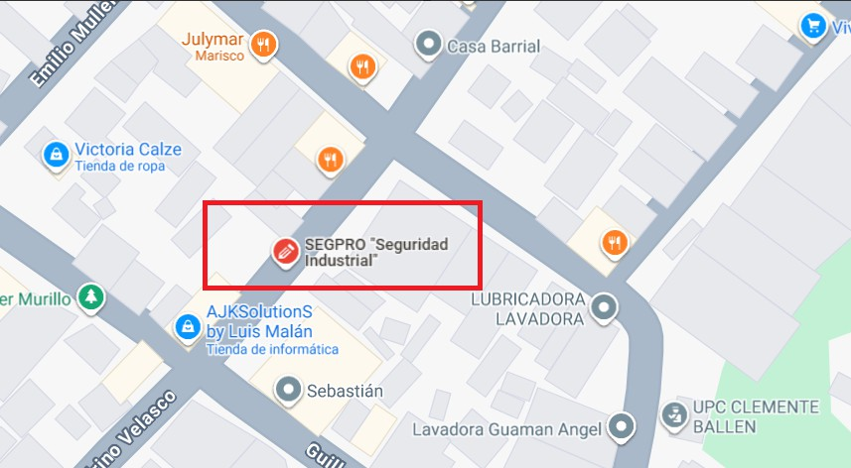
- Ubicación geográfica y entorno local de las instalaciones de SEGPRO


- Inventario de activos críticos: Maquinaria de bordado industrial automatizado

- Inventario de activos críticos: Maquinaria de bordado industrial automatizado.

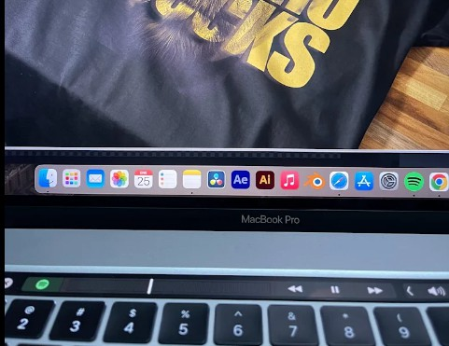
- Procesos de diseño digital y control de calidad del producto terminado

